第八章 机电安装工程

第一节 机电工程简要说明
一、编制依据

本工程招标文件
本工程招标文件书面答疑文件
本工程机电设计原则与意图
本工程标书所附图纸
国家有关设计、施工及验收规范
投标人大型剧场及大型公共建筑工程的施工经验
二、电气工程
本工程为一级供电负荷，采用2路10KV电源供电。三处变电站分别位于-7.00m 南侧、-18.00m东侧、西侧。
采用干式变压器和柴油发电机组进行正常供电和应急供电，应急供电的范围包括整个剧场，并可自投自复和手投手复。
本工程照明为TN-S系统，动力为TN-C和TN-S系统，采用封闭式插接母线和电缆进行放射式配电，提供动力和照明用电。消防设备的供电采用耐火电缆。
应急照明采用中央蓄电池和换流器集中供电方式，为IT系统。
屋顶金属壳体与接地系统可靠连接，金属管道做等电位接地。接地线为室外环状接地系统。接地采用混合接地。防雷接地、工作接地、等电位接地、保护接地、弱电的接地均由室外接地环路引出，接地电阻不大于1Ω。
照明采用节能光源，剧场等处为调光系统。
三、给排水工程
给排水工程包括室内给水、热水、水池循环水处理、雨水、污废水等系统。透气管由剧场顶部直接排出，通过南侧排风/排烟口和屋顶中央部位排至室外。
给水采用分区供水方式，设生活水池、气压罐和变频泵供水系统。
热水系统采用气压罐和变频泵供水系统。
屋面雨水通过屋面的雨水槽排至雨水沟内。
厨房排水设隔油池，车房排水设烃分离器。
污水、废水分别排至地下污废水井，污水排至室外化粪池后与废水合并进入城市管网。
四、消防工程
消火栓系统和自动喷洒系统利用地下消防水池和气压罐，为大楼提供消防用水，地下消防泵房各设有加压泵组和稳压泵、气压罐，并采用互为备用运行方式，泵可自动和手动控制；柴油发电机房、高低压配电间、锅炉房采用气体灭火系统；各层设若干手提干粉灭火器。
消防中心设于总值班室，火灾自动报警与联动系统除与自动报警系统、消火栓系统、自动喷淋系统、气体灭火系统联动外，还与空调系统、排烟系统、广播系统、照明系统联动，保证灭火效果。
消防系统也与保安系统联动，保证火灾发生时，疏散通道的畅通。
消防系统还与市消防系统联网。
五、通风空调工程
本工程采用设于南侧的冷水机组和南侧坡道处冷却塔提供冷源。
采用热交换设备提供热源，并应采用地板辐射采暖热源。
空调机组均位于剧场下方-18.0m、-22.0m和-26.0m楼层内。剧场空调系统采用低速全空气空调系统，电梯机房等部位采用分体式空调机组。
卫生间设排风装置。
设防火排烟系统，排风/排烟由南侧排风/排烟口及中央顶部排至室外。
空调系统由楼宇自动控制系统控制自动运行，并可手动运行。

六、智能化系统工程（弱电工程）
本工程系高智能化建筑，智能化系统（弱电系统）包括：
电讯系统：综合布线系统，包括数据通讯和语音通讯系统，并与外部联网通讯。室内设公共电话亭。
房屋电脑管理系统：包括空调系统、照明系统、电力监察系统、给排水设备等设备的自动控制。
音响与内部通讯系统：包括公众广播系统（PAS）和内部通讯系统。
消防自动报警与消防联动系统：消防自动报警与空调、消防、排烟、电力等联动系统的控制。与安保系统联网控制。
闭路电视监视系统：用于安全人员检查公共区与隔离区之间人员的活动，并可用于维修工程。
入场检查系统：包括人员的入场通行证安全检查及停车场的进入安全检查、引导系统。周边监视系统及内部通道控制系统。
显示与传送系统等：在大剧院入口处设大型显示屏、观众厅入口处设彩色显示器为公众播放彩排或演出影像。
七、电梯工程
本工程设有多部电梯、自动扶梯和大型货运电梯，位于大楼各处。
八、总图工程
本工程总图接驳工程有：给水、污水、雨水、热力、燃气、电力、电讯、电视等。
室外有立面照明、路灯、水景、音乐、消防、监控等系统。
九、专业系统
本工程专业系统包括舞台升降系统、灯光音响系统、录音录像及制作系统等。

第二节 工期计划和工期保证措施
总则
本工程工期紧，任务重，必须采用均衡、节拍、立体交叉作业。机电工程应打破常规，与结构、装修、市政工程密切配合插入，保证工程按期完成。
为保证总控计划如期完成，本工程采用以下计划体系：
总控计划

月计划

周计划

阶段计划

日消项计划

配套保证计划

- 1、 由总控计划编制相应施工计划。根据总控计划制订阶段计划和月计划，由阶段计划和月计划制订周计划，再由周计划制订日计划，层层落实总控计划。
- 2、 由各类计划保证总控计划实现。形成以日计划保证周计划，周计划保证月计划，月计划保证阶段计划，阶段计划保证总控计划的计划保证体系。
- 3、 计划实施过程中进行动态消项管理，检查和发现计划中的偏差，并及时进行调整和纠正，避免影响月计划、阶段计划，进而影响总控计划。
- 4、 切实落实机电配套计划的实施，保证施工计划的进展和实现。
- 5、 及时与土建、幕墙等专业进行计划协调，避免工序、技术、作业面等矛盾而影响计划的实施。
- 6、 对计划进行严格管理，建立相应奖惩制度，切实保证计划的实施效果。
一、机电工程总控计划
见工程总控计划
二、机电工程阶段目标
根据工程实际情况确定以下几个工期目标
1、201区施工阶段目标
开始日期 | 电气工程 | 给排水工程 | 通风空调工程 | 弱电工程 | 电梯工程 | 专业工程 | 总图工程 | 土建进度
2001年  2月 | 接地配合 |  |  |  |  |  |  | 土方开挖
2001年  11月 | 管线预埋 | 洞口预留 | 洞口预留 |  |  |  | 外墙套管预埋 | 结构施工
2002年  4月 | 桥架施工  管线施工 | 管线施工 | 管线施工 | 管线施工 | 电梯施工 |  |  | 结构完成  装修开始
2002年  5月 | 管道试压完成  机电表面器具开始配合安装  设备安装 |  |  |  | 电梯安装完成，开始调试  自动扶梯开始安装 |  | 室外管线施工 | 精装修开始
2002年  6月 | 设备、机电表面器具安装完毕  调试开始 |  |  |  | 电梯调试完成  自动扶梯开始调试 |  | 室外管线施工完毕，开始配合道路施工 | 装修基本完成
2002年  8月 | 机电各系统基本调试完毕，基本具备使用条件 |  |  |  | 电梯、自动扶梯全部调试完毕，并通过劳动局验收 |  |  | 装修完毕
2003年1月 | 201、202、203区系统联合调试完成
注：进度计划中加黑部分为关键工期控制点。
设备订货、设计深化、调试与202区同步进行

- 2、 202区施工阶段目标
-  舞台设备于2001年5月开始进场施工
-  进度计划中加黑部分为关键工期控制点
-  设备订货、设计深化、调试与202区同步进行
开始日期 | 电气工程 |  | 给排水/消防工程 |  |  | 暖通空调工程 |  |  | 弱电工程 | 电梯工程 | 总图工程 | 土建进度
2000年4月 | 1．组织施工力量  2．施工准备  3．设备选型订货前期准备  4．制订施工标准  5．进行图纸的深化设计 |  |  |  |  |  |  |  | 1．专业承包商选择  2．开始进行专业设计 | 设备开始选型、订货 | 协助业主与市政及政府有关部门落实接驳、手续与审批问题 | 土方开挖
2000年10月 | 1.开始进行结构配合管线预埋、孔洞预留  2.配合进行防雷接地系统施工 |  |  | 1.配合结构进行孔洞预留  2.进行施工准备 |  |  | 1.配合结构进行孔洞预留  2.进行施工准备  3.开始进行风管制作 |  | 配合结构进行管线预埋 |  | 外墙套管预埋 | 地下室结构开始施工
2000年10月 | 设备开始订货 |  |  |  |  |  |  |  |  |  | 外墙套管预埋 | 地下室结构开始施工
2001年2月 |  | 1配合结构进行管线预埋、孔洞预留、防雷接地  2 配合土建进行砌筑墙体管线预埋 |  | 1. 配合结构进行孔洞预留  2.开始地下室管道安装（机房外） |  |  | 1. 配合结构进行孔洞预留  2.开始地下室的风管和空调管道安装（机房外） |  |  |  | 进行有关施工单位的选择 | 地下室结构完成，地上结构开始施工
2001年2月 | 桥架进场，并开始施工；电气管路施工开始
2001年5月 | 桥架进场，并开始施工；电气管路施工开始 |  |  | 1.全面展开立管及管道安装  2.设备开始陆续进场，并开始吊运 |  |  | 1.全面展开立管及管道安装  2.设备开始陆续进场，并开始吊运 |  | - 1． 全面展开管线安装 | 1.电梯到货  2.各电梯井道放线完成 |  | 地上结构完成，砌筑墙体开始施工
开始日期 | 电气工程 |  |  | 给排水工程 |  |  | 通风空调工程 |  | 弱电工程 | 电梯工程 | 总图工程 | 土建进度
2001年11月 | 1.桥架全部完成，电缆敷设已经开始，并于12月底全部完成。  2.电气管路基本完成，开始进行穿线  3.变配电设备开始安装。  4.配电箱开始安装，开始配合精装修施工。 |  |  | 1.设备基本就位  2.设备机房和末端除外的立管、水平管、阀部件安装全部完成，管道试压完成，开始进行油漆和保温工作  3.开始机房设备与管道的碰头安装 |  |  | 1.设备基本就位  2.设备机房和末端除外的水管、风管的立管、水平管、阀部件安装全部完成，管道试压完成，开始进行油漆和保温工作  3.风管开始保温  4.开始机房设备与水管和风管的碰头安装 |  | - 1．管路施工完成  - 2．开始穿线穿缆  - 3．设备开始进场安装 | 1．东侧电梯安装完毕  - 2． 西侧电梯开始安装 |  | 装修全面开始
 |  |  |  |  |  |  |  |  |  |  | 室外管线2002年3月开始施工，并配合道路、绿化等施工 | 装修全面开始
2002年5月 | 1.器具安装基本完毕。  2.电气系统基本调试完毕。 |  |  | 1.管线全部完成  2.与装修配合进行末端用水器具的安装基本完成  3.全面开始试压、通水和冲洗 |  |  | 1.管线全部完成  2.与装修配合进行末端风口的安装基本完成  3.空调水管道全面开始试压、和冲洗  4.空调调试开展 |  | - 1． 设备安装基本完成  - 2． 开始配合装修进行表面器具安装  - 3． 开始系统调试 | - 1． 西侧电梯安装完毕  - 2． 自动扶梯开始安装 | 室外管线2002年3月开始施工，并配合道路、绿化等施工 | 装修面层施工
 |  |  |  |  |  |  |  |  |  |  | 各系统全部完成并通过有关部门的验收 | 装修面层施工
2002年8月底 | 音乐厅部分全部完成并调试完毕 |  |  |  |  |  |  |  |  |  | 各系统全部完成并通过有关部门的验收 | 音乐厅装修全面完成
2003年1月 | 1全部调试完成  .2开始配合进行系统联调 |  |  | 1.试水、冲洗工作全部完成  2.管道保温和色标全部完成 |  |  | 1.空调系统调试完成  2. 管道保温和色标全部完成 |  | 1.系统调试与系统联调完成并通过有关部门验收 | 自动扶梯安装完毕；电梯、自动扶梯调完毕并通过验收 |  | 歌剧院、戏剧院装修完成
 |  |  |  |  |  |  |  |  |  |  |  | 全面装修完成
2003年1月 | 201、202、203区联合调试完成 |  |  |  |  |  |  |  |  |  |  | 全面装修完成
2003年2月 | 竣工清理、资料整理、开始各专业验收和报竣

- 3、 203区施工阶段目标

开始日期 | 电气工程 | 给排水工程 | 通风空调工程 | 弱电工程 | 电梯工程 | 专业工程 | 总图工程 | 土建进度
2000年  11月 | 接地配合 |  |  |  |  |  |  | 土方开挖
2001年  1月 | 管线预埋 | 洞口预留 | 洞口预留 |  |  |  | 外墙套管预埋 | 结构施工
2001年  5月 | 设备开始吊运 |  |  |  |  |  |  | 结构完成
2001年  9月底 | 设备基本就位  开始各专业管线施工 |  |  |  |  |  |  | 开始砌筑
2001年11月 | 管道完成，试水工作结束  开始机房施工  配合土建进行装修 |  |  |  | 电梯开始安装 |  | 2002年5月开始室外管线施工 | 冬季施工  装修施工
2002年  8月 | 各系统安装完成  机电各系统开始调试 |  |  |  | 电梯、自动扶梯全部调试完毕，并通过劳动局验收 |  | 室外管线施工完毕，开始配合道路施工 | 装修完成
2003年1月 | 201、202、203区同步联合调试完成

注：设备订货、设计深化、调试与202区同步进行
进度计划中加黑部分为关键工期控制点。
三、机电配套计划
为保证总控计划实施，编制以下机电配套计划：
1、材料、设备送审、订货、进场计划
专业 | 主要材料/设备名称 | 送审时间 | 预计审批时间 | 到货时间 | 备注
电气 | 管材 | 2000.6 | 2000.7 | 2000.10
电气 | 变配电设备、发电机 | 2000.11 | 2001.2 | 2001.8
电气 | 油罐 | 2000.11 | 2001.2 | 2001.8
电气 | 桥架线槽 | 2000.10 | 2000.12 | 2001.3
电气 | 电缆、电线 | 2001.2 | 2001.6 | 2001.10
电气 | 封闭母线 | 2001.3 | 2001.6 | 2001.9
电气 | 配电箱柜、控制箱柜 | 2001.1 | 2001.4 | 2001.6 | 先到箱体
电气 | 灯具 | 2001.5 | 2001.8 | 2002.5
电气 | 开关、插座 | 2001.6 | 2001.12 | 2002.5
给排水/消防 | 管材 | 2000.6 | 2001.8 | 2001.2
给排水/消防 | 管路附件、阀部件 | 2000.8 | 2000.10 | 2001.3 | 陆续进场
给排水/消防 | 开水器、热水器 | 2001.10 | 2001.12 | 2002.5
给排水/消防 | 泵、泵组及控制设备 | 2000.9 | 2000.12 | 2001.7
给排水/消防 | 水箱、水罐 | 2000.10 | 2000.12 | 2001.7
给排水/消防 | 保温材料 | 2001.5 | 2001.8 | 2001.11
给排水/消防 | 卫生洁具及配件 | 2001.8 | 2001.10 | 2002.4 | 样品先到
给排水/消防 | 消火栓箱、喷淋设备 | 2001.1 | 2001.3 | 2001.6 | 先到箱体
给排水/消防 | 厨房设备 | 2001.11 | 2002.3 | 2002.8
给排水/消防 | 隔油池设备 | 2001.11 | 2002.4 | 2002.6
给排水/消防 | 烃分离器 | 2002.11 | 2002.4 | 2002.6
给排水/消防 | 气体灭火设备 | 2001.1 | 2001.3 | 2001.9 | 管线先施工
暖通 | 管材、板材 | 2000.9 | 2000.10 | 2001.1
暖通 | 冷却塔 | 2000.8 | 2000.11 | 2001.6
暖通 | 冷水机组 | 2000.8 | 2000.11 | 2001.6
暖通 | 空调机组、 | 2000.8 | 2000.11 | 2001.5-9 | 陆续进场
暖通 | 风机 | 2000.8 | 2000.11 | 2001.5-9 | 屋面先到
暖通 | 泵、泵组及控制设备 | 2000.10 | 2000.12 | 2001.7
暖通 | 热交换器、集分水器 | 2000.10 | 2000.12 | 2001.7
暖通 | 锅炉 | 2000.9 | 2000.12. | 2001.6
暖通 | 管道附件、阀部件 | 2000.8 | 2000.10 | 2001.3
暖通 | 风阀、消声器 | 2000.8 | 2000.10 | 2001.3 | 风阀先到
暖通 | 静压箱、风口 | 2001.10 | 2001.12 | 2002.5
暖通 | 保温材料 | 2001.5 | 2001.8 | 2001.11
弱电 | 管材、线材类 | 2000.9 | 2000.9 | 2000.10
弱电 | 设备、器具 | 2000.10 | 2001.4 | 2001.11
总图 | 管材 | 2001.7 | 2001.10 | 2002.3
电梯 | 电梯、自动扶梯 | 2000.6 | 2000.10 | 2001.6
注：本计划将根据设计进度、工程情况再详细制订
大部分设备于2001.5到货，解决好现场和仓库、吊运问题
- 2、 设计文件需求计划
为保证工程进度，满足深化设计、设备、材料订货周期、施工准备，对设计文件的需求计划如下：

序号 | 设计文件名称 | 发放日期 | 备注
1 | 设计说明及技术规范 | 2000.5 | 施工准备
2 | 接地系统图纸 | 2000.6 | 材料准备、预埋
3 | 预留洞、埋件图 | 2000.7 | 预留、预埋
4 | 系统图及设备设计参数 | 2000.7 | 设备选型、订货
5 | 各专业平面、剖面施工图 | 2000.9 | 施工、深化设计
6 | 机房大样图 | 2001.2 | 施工、深化设计
- 3、 深化设计、综合图(Combined Service Drawing)出图计划
为保证工程进度和质量，投标人拟进行绘制的图纸有：综合图、机房大样图、竖井排布图（管道、电气）、电缆排位图、设备基础图、管道留洞图、机电器具吊顶布置图，机电器具墙面布置图、检查口布置图等。

序号 | 图纸名称 | 送审时间 | 预计审批时间 | 开始施工时间 | 备注
1 | 地下室管道留洞图 | 2000.9 | 2000.9 | 2000.10
2 | 地上部分管道留洞图 | 2000.11 | 2000.12 | 2001.1
3 | 地下室管线综合图 | 2000.11 | 2000.12 | 2001.1
4 | 其他部分管道综合图 | 2001.1 | 2001.2 | 2001.3
5 | 设备基础图 | 2001.2 | 2001.3 | 2001.4 | 设备定型后
6 | 竖井排布图（管道、电气） | 2001.2 | 2001.3 | 2001.4
7 | 电缆排位图 | 2001.7 | 2001.8 | 2001.9
8 | 机房施工大样图 | 2001.3 | 2001.4 | 2001.5
9 | 机电器具吊顶布置图 | 2001.10 | 2001.11 | 2001.12 | 建筑师审批
10 | 机电器具墙面布置图 | 2001.10 | 2001.11 | 2001.12 | 建筑师审批
11 | 检查口布置图 | 2001.10 | 2001.11 | 2001.12 | 建筑师审批

注：以上图纸需在设计基础上进行深化设计，以供施工使用。
- 4、 施工机具使用计划

序号 | 机具名称 | 规格 | 单位 | 数量
1 | 电动套丝机 |  | 台 | 20
2 | 电动液压煨弯机 |  | 台 | 4
3 | 液压开孔机 |  | 台 | 4
4 | 手电钻 | Φ6-Φ12 | 台 | 100
序号 | 机具名称 | 规格 | 单位 | 数量
5 | 电锤 | Φ8-Φ25 | 台 | 100
6 | 绝缘摇表 |  | 块 | 10
7 | 万用表 |  | 台 | 20
8 | 交直流电焊机 |  | 套 | 30
9 | 电缆压接钳 |  | 块 | 10
10 | 接地摇表 |  | 台 | 1
11 | 手动套丝机 |  | 台 | 20
12 | 手动弯管器 |  | 台 | 50
13 | 压力钳及案子 |  | 台 | 50
14 | 砂轮切割机 |  | 台 | 30
15 | 台钻 |  | 台 | 15
16 | 电动打压泵 |  | 台 | 5
17 | 手动打压泵 |  | 台 | 5
18 | 管道疏通机 |  | 台 | 2
19 | 倒链 |  | 台 | 20
20 | 链条管钳 |  | 把 | 40
21 | 通风加工设备 |  | 套 | 2
22 | 压力计 |  | 块 | 5
23 | 流量计 |  | 块 | 5
24 | 温度计 |  | 支 | 10
25 | 湿度计 |  | 支 | 10
26 | 风压计 |  | 台 | 10
27 | 风速计 |  | 台 | 10
28 | 对讲机 |  | 对 | 20
29 | 声级计 |  | 台 | 10
30 | 手动工具 |  | 套
31 | 热熔设备 |  | 套 | 2
32 | 气焊设备 |  | 套 | 20
- 5、 劳动力使用计划

 | 管工 | 电工 | 通风工 | 焊工 | 起重工 | 钳工 | 保温工 | 电梯工 | 调试工 | 杂工 | 合计
2000年4月 |  |  |  |  |  |  |  |  |  |  | 0
2000年5月 |  |  |  |  |  |  |  |  |  |  | 0
2000年6月 |  |  |  |  |  |  |  |  |  |  | 0
2000年7月 |  |  |  |  |  |  |  |  |  |  | 0
2000年8月 |  |  |  |  |  |  |  |  |  |  | 0
2000年9月 |  | 2 |  |  |  |  |  |  |  |  | 2
2000年10月 | 2 | 4 |  |  |  |  |  |  |  |  | 6
2000年11月 | 6 | 15 |  |  |  |  |  |  |  |  | 21
2000年12月 | 6 | 15 |  |  |  |  |  |  |  |  | 21
2001年1月 | 6 | 15 |  |  |  |  |  |  |  |  | 21
2001年2月 | 6 | 15 |  |  |  |  |  |  |  |  | 21
2001年3月 | 6 | 15 |  |  |  |  |  |  |  |  | 21
2001年4月 | 6 | 15 | 2 |  |  |  |  |  |  |  | 23
2001年5月 | 50 | 15 | 20 | 10 | 10 |  |  |  |  | 20 | 125
2001年6月 | 150 | 30 | 100 | 25 | 20 |  |  |  |  | 20 | 345
2001年7月 | 200 | 80 | 150 | 40 | 20 |  |  |  |  | 20 | 510
2001年8月 | 200 | 150 | 150 | 40 | 20 |  |  |  |  | 20 | 580
2001年9月 | 200 | 200 | 150 | 40 | 10 |  |  | 40 |  | 20 | 660
2001年10月 | 200 | 200 | 150 | 40 | 4 |  | 20 | 40 |  | 20 | 674
2001年11月 | 200 | 200 | 150 | 40 | 4 | 20 | 30 | 40 |  | 20 | 704
2001年12月 | 200 | 200 | 150 | 50 | 4 | 20 | 60 | 40 |  | 20 | 744
2002年1月 | 200 | 200 | 100 | 50 | 4 | 20 | 60 | 40 |  | 20 | 694
2002年2月 | 200 | 200 | 100 | 50 | 4 | 20 | 60 | 40 |  | 20 | 694
2002年3月 | 200 | 200 | 100 | 50 | 4 | 20 | 30 | 40 |  | 20 | 664
2002年4月 | 200 | 200 | 100 | 40 | 4 | 20 | 20 | 40 |  | 20 | 644
2002年5月 | 200 | 200 | 100 | 40 | 4 | 20 | 20 | 40 | 2 | 20 | 646
2002年6月 | 200 | 200 | 50 | 40 | 4 | 20 | 20 | 40 | 2 | 20 | 596
2002年7月 | 200 | 200 | 40 | 40 | 4 | 6 | 20 | 40 | 10 | 20 | 580
2002年8月 | 200 | 200 | 40 | 30 | 4 | 6 | 20 |  | 10 | 20 | 530
2002年9月 | 200 | 200 | 40 | 20 | 4 | 6 | 20 |  | 10 | 20 | 520
2002年10月 | 150 | 200 | 40 | 20 | 4 | 6 | 10 |  | 10 | 20 | 460
2002年11月 | 100 | 200 | 40 | 20 | 4 | 6 | 10 |  | 15 | 20 | 415
2002年12月 | 80 | 150 | 40 | 20 |  | 6 | 10 |  | 10 | 20 | 336
2003年1月 | 40 | 50 | 20 | 5 |  | 6 | 10 |  | 10 | 20 | 161
2003年2月 | 20 | 20 | 10 | 5 |  |  | 10 |  | 5 | 20 | 90
劳动力的使用情况如下图所示：
- 6、 加工件加工计划

序号 | 专业 | 加工件名称 | 加工日期 | 进场日期 | 备注
1 | 通风 | 金属风管 | 2001.1-2001.10 | 2001.2-2001.12
2 | 各专业 | 支吊架 | 根据现场需要
3 | 各专业 | 管段
4 | 各专业 | 出墙套管
5 |  | 其它加工件
- 7、 调试计划

序号 | 专业 | 开始日期 | 完成日期 | 备注
1 | 暖通 | 2002.5 | 2002.12
2 | 电气 | 2002.2 | 2002.5
3 | 给排水 | 2002.5 | 2002.12
4 | 消防 | 2002.6 | 2003.1
5 | 电梯 | 2001.11 | 2002.12
6 | 弱电 | 2002.7 | 2003.1
7 | 联合调试 | 2002.11 | 2003.1
- 8、 验收计划

序号 | 专业系统 | 验收时间 | 验收单位 | 备注
1 | 常规机电验收 | 2003.1 | 质检总站 | 竣工验收
2 | 电梯 | 2002.1-2002.12 | 总站五所、劳动局
3 | 电力 | 2002.3 | 供电局
4 | 给水 | 2002.7 | 自来水公司
5 | 排水 | 2002.7 | 市政管理处
6 | 煤气 | 2002.7 | 煤气公司
7 | 热力 | 2002.7 | 热力公司
8 | 消防自动报警 | 2003.1 | 消防局
9 | 消火栓、自动喷淋 | 2003.1 | 消防局
- 9、 培训计划

序号 | 对象 | 培训内容 | 开始日期 | 完成日期 | 备注
1 | 管理层 | 全面运行与管理 | 2000.6 | 2003.2 | 从设备选型审批开始
2 | 工程师 | 专业操作与维护管理 | 2001.11 | 2003.2 | 从调试开始
3 | 操作人员 | 操作维修规程与安全规程 | 2001.11 | 2003.2 | 从调试开始

注: 培训自2001.11电梯调试开始
详细计划将分专业分系统另行制定并报送
四、工期重点、难点和解决方案
1、工期与设计的矛盾
- 1) 设计院所提供设计图纸的时间和深度上满足工程的实际需要。
投标人进场后设计人员积极插入，配合设计院进行施工图设计。
- 2) 国内施工及验收规范与国际规范有差异。
根据国内及国际规范，制定出符合本工程要求及特点的统一的技术规范及质量标准。
- 3) 施工详图深化设计
本工程系国外设计，考虑到本工程的特点，组织施工设计人员进行施工详图及综合图等图纸的设计。
2、材料设备送审和采购、订货
材料设备送审和采购、订货是保证施工如期和提前完成的重要条件，采取以下措施：
◆严格送审制度，设备和重要材料都要进行对业主、监理和设计的送审；得到书面的批准后方可进行采购
- ◆及时和提前充分准备设备、材料资料，以保证设备、材料早日确定，以免延误工期。
- ◆以上工作均按材料设备送审计划进行送审。
3、立体交叉作业
地上部分进行结构施工的同时，开始地下室的机电管线安装，同时与土建砌筑墙体进行配合和协调，
- 1) 机电管线施工顺序
- ◆进行机电管线空间布置上的协调，绘制出机电综合管线施工图，在综合图的基础上进行支吊架的协调。
- ◆在机电管线支吊架已充分协调的基础上，开始进行机电管线的施工，施工顺序的原则是：
有压让无压、小管让大管、电管让水管、下层让上层
- ◆具体本工程基本的施工次序：
排水管道→消防管道→风管→空调水水平管道→电缆桥架→其它机电管线
此施工次序将根据具体部位的情况进行调整。
- ◆水平区域的流水施工
各专业在不同的区域进行同时施工，以缩短工期。
应保证一个系统管道施工完毕后，其它系统管道有足够的作业面进行施工。
- 2) 机电管线与土建砌筑墙体的配合
- ◆机电管线砌筑墙体内的预埋
根据土建专业放出的砌筑墙体的放线，进行电气管线的暗敷设，配合土建砌筑墙体的施工
- ◆机电管线砌筑墙体上的洞口、套管
根据与土建专业的协调，土建墙体砌筑、通风管道安装、水暖管道安装、电缆桥架安装、其它机电管线安装等应分区域进行流水施工。
墙体砌筑分两步到顶，第二步待机电管线基本完成并按要求相应加设套管或留设洞口后，墙体砌筑到顶，并对机电管线的洞口、套管处进行封堵处理。
- 3) 与精装修、装饰的配合
- ◆机电表面器具安装应考虑有分割线的部位装修的特殊要求，符合建筑美学要求，事先进行图纸上的协调后进行施工。如瓷砖、吊顶等处机电表面器具安装。
- ◆协调好与精装修、装饰面层施工的工序搭接，避免出现成品、半成品损坏、返工而影响工期。
- ◆机电器具的安装同时也必须符合防火的要求。
3、关键施工环节
设备吊装：必须于2001.5-9吊运到位，减少墙体砌筑和装修的工期压力。
调试：2002年7月开始，2002年月日2月底基本完成并通过验收。
- ◆施工前，充分做好施工准备，做好专项施工方案
- ◆利用先进设备和仪器，做好人员培训，配备具备丰富调试经验的工程技术人员组织现场调试。
4、市政管线的接通
为保证调试和电梯的投入运行，正式电源的投入;正式水源的接通；排水的接通成为先决条件，同时热力、电讯、电视等市政管线也应及时完成。为保证市政管线的顺利完成，采取以下措施。
-  提前落实变配电设备、动力盘柜及电力电缆的定型和订货。
-  提前落实变配电室、配电间的装修条件和安装条件。
-  配合业主落实正式电源、水源的排水管线的接驳和引入。
-  抓紧供电部门和供水部门的验收。
-  抓紧清理施工开挖的现场
-  根据各类管线的标高，确定施工层次，避免反复开挖，影响工期。
五、工期保证措施
1、阶段施工组织：
1) 前期准备：
-  在施工准备阶段积极开始单项施工方案的编制。
-  在施工准备阶段抓紧预埋管材的选型和采购、进货，保证结构底板施工时管材已运至现场。
-  在施工准备阶段抓紧预留洞、预留套管施工图纸的绘制工作，保证进入结构施工阶段管路预留工作的进行。
-  开始组织综合图纸的绘制工作，保证进入管线施工阶段各专业管路施工的进行并避免产生返工带来的工期损失。
-  在施工准备阶段抓紧施工队伍的选择和进场，保证施工的顺利进行。
2) 结构配合阶段：
-  在地下室结构施工阶段，投入2支施工队伍，分段进行配合预留预埋工作、防雷接地的施工作业。
-  在地上结构施工阶段，由4个施工队伍投入施工。2支队伍进行结构的预留预埋工作；另2支队伍开展地下室的机电管线施工。
-  设备材料的选材和选型应完成并已订货，供货期长的已提前完成选型和订货。
-  土方施工阶段完成特殊专业的选择工作，结构施工前期应已完成专业内的深化设计，产品应已完成送审和订货。
3) 安装调试阶段：
-  开始机电工作的大面积开展，并配合装修完成各部位的施工。
-  机房单独组织施工队伍进行施工。
-  开始机电各系统的调试工作，并提前开始部分系统如电梯、市政管线、消防的验收。
4) 收尾验收阶段：
进行大面积的收尾和调试并开始竣工清理、资料准备和报竣工作。
2、 具体措施：
- 1) 选择素质高、作风好的施工班组，保证工程的工期和质量。
- 2) 加强材料供应，制订主要设备、材料提前进场的计划，避免由于设备、材料的采购、规格、质量、运输等因素影响工期。
- 3) 组织多个专业和班组同时插入施工，为避免施工工序矛盾和作业面矛盾，应采用小区域、小工序、多流水的措施进行组织施工。
- 4) 由机电人员和土建人员组成计划协调组，根据施工合理程序编制土建与机电的月、周、日综合进度计划，逐一落实施工条件和进度安排，对机械设备、场地制订协调指令计划，限制使用范围、时间并严格执行，使各专业协调开展工作。
- 5) 采用网络计划进行工程计划管理，严格计划的统计，及时发现和纠正计划的偏差。
- 6) 施工中严格控制施工质量，确保工程验收一次通过率95%以上，避免由于返工和修改影响到后面工序，从而影响工期。
- 7) 采用先进的加工、施工设备，保证工程质量和进度。
- 8) 采用先进的施工工艺，保证工程质量和进度。
- 9) 采用场外加工预制法，实现施工的车间化、装配化，以增加工效：
-  大量采用预制加工件，变现场施工为车间加工。
-  所有支、吊架均采用工厂预制加工。
-  在管道立管安装中采取先预制、再安装的方法，以提高进度。结构施工开始后，即开始制作每层间立管，并预留好甩口位置，当结构完成后，就开始进行立管安装，以加快进度。
- 10) 采用科学管理：
-  合理协调和安排工序：必须与已确定的施工技术方案吻合，按各工序间的衔接关系顺序组织均衡施工；首先安排工期最长、技术难度最高和占用劳动力最多的主导工序；优先安排易受季节条件影响的工序，尽量避开季节因素对工期的影响；优化小流水交叉作业。
-  经常组织协调会议，提前解决问题。
-  加强技术准备工作，真正指导施工和进行预控。
-  采用日计划管理，确保工期目标。

第三节 主要技术方案
总则：
-  施工准备充分，层层落实施工方案、技术交底。
-  认真解决机电专业与土建专业及其他专业的交叉和矛盾，严格施工交接。
-  协调机电管线矛盾，绘制综合图、大样图具体指导工程施工。
-  采用样板制，每个分项工程开始时，先确立样板，作为施工的参照和检验标准，解决质量分散的问题。
一、专项方案目录：
严格遵守先技术后施工的程序，保证技术先行。
为做好本工程的技术保证工作，进场后应根据工程进展情况编制以下专项施工方案：
- 1、专业工程施工方案
电气工程施工方案
给排水工程施工方案
消防工程施工方案
暖通空调工程施工方案
电梯工程施工方案
弱电工程施工方案
总图工程施工方案
- 2、关键部位专项施工方案
卫生间施工方案
锅炉房施工方案
冷冻机房施工方案
发电机房施工方案
变配电室施工方案
泵房施工方案
电梯厅施工方案
空调机房施工方案
竖井施工方案
水箱间施工方案
厨房施工方案
- 3、关键工序专项施工方案
结构预留预埋施工方案
防雷与接地施工方案
铜管安装施工施工方案
防腐保温施工方案
管道试压方案
设备吊运施工方案
各系统调试方案
系统联合调试方案
- 4、其他编制的专项方案

二、关键专项施工方案和技术措施
1、屋顶管线施工
根据设计有关要求，屋面设有有组织的雨水排水，雨水管只能设在屋顶钛板与保温层之间。
屋面外雨水管线位于保温层外，因此不宜采用塑料管。
为进行该处管线施工，根据椭球屋顶的特点，管线采用折线法进行敷设，具体技术措施如下：
-  采用顶弯机将管道煨出所需弧度，进行预拼装，经确认无误后，分段进行安装。
-  为防止制作与现场的微小误差而影响现场安装质量与效果，管道连接采用沟槽式管道，利用沟槽式管道的小范围可调角度来解决制作与安装误差。
-  为保证屋面防水，雨水管道支架与钢结构连接，不得穿过防水层。
-  沟槽式管道详见新技术、新工艺有关章节。
室内屋顶下设喷淋管道，喷淋管道同室外雨水管线，采用折线法以符合椭球屋顶的特点，进行预制加工，按角度分段后一次安装到位。
2、防雷与接地系统施工等电位连接
本工程防雷与接地的要求较高，根据设计要求，采用环形接地系统，并采用铜接地导体，根据多股铜线的特点（毛细现象对防水不利、不易接驳），采用以下技术措施：
-  出外墙处采用专用转接件进行转接，转接件及做法如右图所示。
-  多股铜线不易采用气焊等方法进行焊接，因此采用CADWELD放热型焊接工具进行焊接。
-  放热型焊接的介绍见新技术、新工艺有关章节。
屋顶外避雷，根据设计要求采用避雷带或避雷针，技术措施如下：
-  钢结构之间的连接必须保证可靠的电气连接，如无电气连接，应进行单独电气连接。
-  避雷带采用铜制（防腐），并与钢结构做可靠的电气焊接
-  避雷带表面刷与钛金属板颜色一致的金属漆
-  根据设计要求，避雷带为10mX10m，根据屋顶弧度，制成10m长的符合弧度要求的段，根据编号在屋顶进行装配，连接采用特制铜卡进行卡接。
-  避雷带支架由钛板连接处穿出，不得与钛板进行接触，以防止可能的电化学反应，支架四周用防水密封胶进行密封。
-  采用避雷针时，避雷针底座不得与收口的钛板进行接触，以防止可能的电化学反应，底座四周用防水密封胶进行密封。
屋顶风机等设备的避雷做法如下：
-  在屋顶风机四周设避雷带，避雷带必须高过风机。
-  避雷带采用铜制（防腐），表面刷与钛金属板颜色一致的金属漆
3、大型设备吊运施工
- 1) 主要设备情况一览表
部位 | 设备名称 | 部位 | 设备名称
203区  -7.00m | 冷水机组 | 202区-18.00m | 集、分水器
203区  -7.00m | 冷却塔 | 202区-18.00m | 空调机组
203区  -7.00m | 锅炉 | 202区-18.00m | 变压器
203区  -7.00m | 发电机组 | 202区-18.00m | 高压柜
203区  -7.00m | 油箱 | 202区-18.00m | 低压柜
203区  -7.00m | 变压器 | 202区-18.00m | 风机
203区  -7.00m | 高压柜 | 202区-18.00m | 泵、泵组
203区  -7.00m | 低压柜 | 202区-18.00m | 水箱、水处理设备
203区  -7.00m | 热交换器 | 202区-18.00m | 电梯
203区  -7.00m | 集、分水器 | 202区-18.00m | 热交换器
203区  -7.00m | 泵、泵组 |  | 空调机组
203区  -7.00m | 洗衣机 |  | 泵、泵组
203区  -7.00m | 风机 |  | 水箱
202区-7.00m | 舞台设备 | 202区-28.60m | 空调机组
- 2) 南侧建筑（203）L1层（-7.00m）设备吊运：20t--120t汽车吊通过通风竖井垂直吊运到L1层
-  施工程序：
- ➢ 利用载重汽车将设备运输到通风竖井（25-28轴线）附近；
- ➢ 汽车站位（见下图汽车吊站位示意图）；
- ➢ 挂钩，试吊；
- ➢ 无问题后，吊车转臂至通风竖井正上方；
- ➢ 落钩，使设备垂直下降至L1层（见下图汽车吊垂直吊运图）
- ➢ 利用滚杠、卷扬机将设备水平牵引至各相应机房内安装。
-  设备吊运顺序：
- ➢ 西侧设备吊运顺序：发电机组——冷冻机组——高压柜——低压柜、变压器——冷却塔
- ➢ 东侧设备吊运顺序：热交换器——锅炉——洗衣房设备——冷却塔——冷冻机组
-  主要吊运措施：
- ➢ 根据吊车站位位置地面承载情况，采取支撑脚手架等加固措施；
- ➢ L1层通风竖井侧墙壁预留孔洞，以供设备运输通道之用；
- ➢ 搭设15度承重坡道，将锅炉从-7.00m运至-9.00m的锅炉房内;
- ➢ 为保证设备运输通道畅通，地下室内部砌墙待设备就位后进行；
- ➢ 在地下室粗装修期间，为加强设备的成品保护，在设备外加装包装箱进行保护。
- 3) 中心建筑（202）L4层（-22.00m）设备的吊运：利用3t钗车直接将设备从南侧坡道沿汽车通道运至各相应安装地点；
- 4) 中心建筑（202）L3层（-18.00m）、L5层（-28.00m）设备的吊运：
- ➢ 利用3t钗车将设备从南侧坡道沿汽车通道运至L1层（-7.00m）的N2—J1轴线处的布景装配梯井边（见下图设备运送线路图）；
- ➢ 在此布景装配梯井口上利用159*5钢管搭设临时承重平台，将设备水平牵引到平台上；
- ➢ 利用设置在L0层电梯机房相应位置的吊点将设备垂直提升，离地200mm，试吊；
- ➢ 无问题后，拆除临时平台，将设备通过梯井垂直下降到L3层的临时平台上或L5层的地面上（见下图垂直吊运示意图）；
- ➢ 利用3t钗车将设备运送到各相应的安装地点。

第四节 质量控制与质量保证措施
一、工序质量控制点及控制措施
- 1、电气安装工程

分项工程 | 质量控制点 | 质量控制措施 | 备注
施工准备 | 材料计划  材料送审  施工方案 | 认真编制
结构预埋 | 位置标高正确  线管保护层  漏埋、错埋  管路弯扁度 | 确保按基准标高线施工  避免预埋的管路三层交叉  认真查阅图纸
孔洞留设 | 漏留、错留 | 编制孔洞留洞图和留洞检查表
桥架安装 | 位置、标高正确  与水管、风管间距正确  支架排列正确 | 绘制综合图解决
线槽安装 | 位置、标高正确  与水管、风管间距正确  支架排列正确 | 绘制综合图解决
母线安装 | 支架间距正确  母线垂直  接头处封闭 | 根据电气竖井图进行协调
管路暗敷 | 支架间距  与水管、风管间距正确  接线盒、过线盒接线正确  管路弯扁度 | 消除质量通病
管路明敷 | 支架间距  与水管、风管间距正确  接线盒、过线盒接线正确  管路横平竖直  管路弯扁度 | 消除质量通病
穿线配线 | 导线涮锡  导线损伤 | 严格涮锡工艺  穿线时注意保护导线
电缆敷设 | 电缆平直、固定牢固  电缆弯扁度  电缆排列整齐、美观 | 根据电缆排布图进行协调  电缆按次序敷设
器具安装 | 器具固定方法正确  位置标高正确 | 研究照明器具的安装方法  准确定位
设备安装 | 安装方法、位置标高正确 | 制订专项施工方案
调试 | 绝缘摇测全面  开关动作可靠 | 制订专项调试方案

- 2、管道安装工程

分项工程 | 质量控制点 | 质量控制措施 | 备注
安装准备
孔洞预留 | 位置、标高准确 | 绘制管道留洞图、洞口检查表
套管安装 | 套管类型正确  套管水平度、垂直度准确 | 套管类型根据使用部位进行明确  立管套管管道完成后再固定套管
管道安装 | 位置、标高、坡度正确  消除管道交叉和矛盾 | 分系统编制专项施工方案  绘制综合图解决施工交叉问题
防腐处理 | 除锈、防腐处理砌底 | 认真检查
填堵孔洞 | 根据工艺确定填堵方法  套管与管道的间隙均匀  套管出地面高度不一， | 套管调正后固定牢固  与土建协调地面做法
水压试验 | 分层分区打压 | 编制单项方案
闭水试验 | 分层分区 | 编制单项方案
设备安装 | 稳固 | 编制单项方案
系统冲洗 | 冲洗砌底
通水试验 | 认真检查
调试 |  | 编制单项方案
- 3、通风安装工程

分项工程 | 质量控制点 | 质量控制措施 | 备注
风管制作 | 消除制作质量通病 | 严格按工艺标准操作
风管阀部件安装 | 支吊架间距  安装方向性 | 确定阀部件安装方向
设备安装 | 基础水平  设备安装稳固  气密性 | 编制专项施工方案
空调水管道安装 |  |  | 同管道安装
保温 | 材料粘接点  连接缝处理  外保护 | 严格按工艺操作
调试 |  | 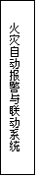  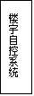  编制专项施工方案，严格操作
- 4、智能化系统工程（弱电工程）

质量控制点：专业施工队伍的选择、
专业系统的深化设计
弱电系统的集成

- 5、电梯工程
质量控制点：
做样板木：样板木为电梯安装的基准和根据，完成后不得进行调整,并采取必要措施进行保护并在井道上做标记备份。
导轨安装：必须保证精度。
- 6、总图工程
质量控制点：
外墙套管：采用带止水片的套管进行预埋安装，如下图
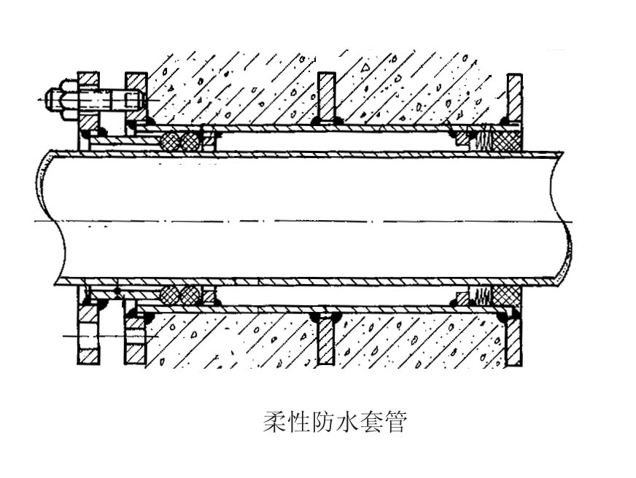
位置标高正确
施工次序：排水、热力、给水、电力、电讯、电视按管线标高从下至上依次进行施工。
保温：材料粘接牢固、焊口处保温材料的搭接处理、严密性
二、质量重点和难点
1、降低噪声
本工程系剧场工程，由于剧场工程的特点，要求必须做好降低噪声措施，除土建采取隔音材料、降音措施降低噪声外，机电工程也必须采取降低噪声措施，保证剧场的音响效果。由于本工程要求高，空间大，机电管线与设备复杂，因此降低噪声是质量难点。
机电工程设备多，噪声大，管线长，是重大的噪声源，同时机电管线多为穿墙管线，一定程度上破坏了房间的密封性，为降低和消除以上及其他噪声，施工中采取以下措施：
- 1) 设备选用低噪声设备
- 2) 机电器具选用低噪声器器具
- 3) 设备减振基础
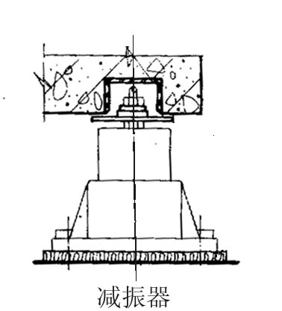
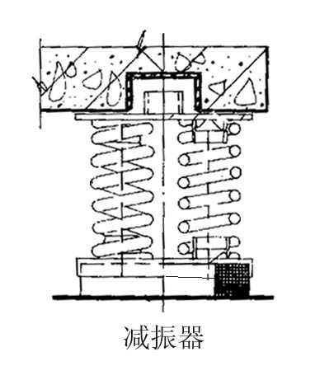
根据设备的振动频率选择合适的减振支座，减振支座做法如下图所示：
- 4) 产生振动的机电管线采用减振支、吊架
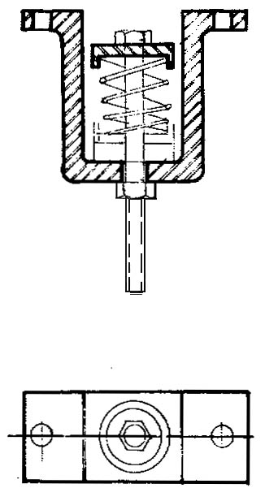
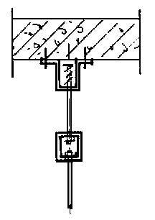
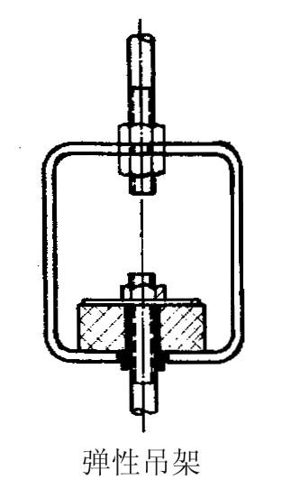
根据管道的具体情况和振动频率选择合适的支吊架形式。
拟选取用的减振支吊架种类如下图所示：

- 5) 水暖、通风管道可多采用柔性连接方式，并合理、科学布置消声器具。
- 6) 穿墙管线严格密封，如下图所示：
-  接线盒与墙面用密封胶进行密封
-  管道穿楼板和墙面时用密封胶进行密封，如下图：
2、抗干扰措施
本工程有四个剧场，不但要满足现场的演出效果，也要满足现场直播的效果，同时还有排练室、练琴室，更有录音棚、制作间等对声音要求更高的房间，对音响质量和效果的要求极高且房间极多。
音频信号因频率低，易受到干扰，因此为保证音响效果和制作效果，除必须严格的降低噪声控制外，还须对音频信号舆的管线采取抗干扰措施，具体措施如下：
- 1) 所有音频线路加金属管屏蔽并采取措施保证其屏蔽效果
- 2) 音响设备机房采取抗干扰措施
- 3) 机电器具选用低噪声、低幅射器具
- 4) 音响设备末端（扬声器、麦克风等）远离日光灯等易产生电磁幅射的器具
3、标高、位置控制
- 1) 认真研究结构图、建筑图、机电图，发现并找出图纸之间的标高及位置差异。
- 2) 土建在进行结构施工时，顶板上标出建筑墙线。
- 3) 土建结构施工完毕后，立即标出标高控制点，分布于楼层四周。
- 4) 采用经纬仪等精确测量工具，进行标高控制。
以上各项待图纸完成后，再进行补充和调整。
四、质量检验
1、设备材料构配件进场检验
主要材料设备的检验方法

序号 | 材料设备类型 | 检验方法 | 备注
1 | 型材、管材、线材、板材 | 尺量、目测、合格证
2 | 保温材料 | 做氧指数复检
3 | 电线、电缆、母线 | 绝缘摇测、外观检查、线径复查
4 | 变戌电设备、发电机 | 与说明书对比、重量保证书、安装指导
5 | 配电箱 | 动作可靠性、合格证
 | 灯具 | 外观检查、接线涮锡检查
 | 卫生洁具及配件 | 外观检查、出厂报告、零部件检查
 | 泵、水箱、水罐、锅炉 | 外观检查、检验报告、合格证、管径复核
6 | 阀门 | 外观检查、二次打压
7 | 空调设备 | 外观检查、出厂报告
8 | 风机盘管 | 外观检查、风机试验、盘管打压
9 | 风口 | 外观检查
进行材料封样的应与进场材料进行对比检验，达不到样品质量的应进行退场处理。
备用方案：场外检验
因本工程现场场地施工层次多，且有大量昂贵的设备和材料，不能全部进行现场材料设备的储存，又因为工程进度问题，施工全面开展，因此只能在楼层内进行一定量的储存。这样，不但要严格材料设备的日进料计划控制，还必须考虑进行材料设备的场外检验和材料设备的储存仓库。
仓库检验后应进行检验意见的记录、签字和重新封箱。
2、安装检验——过程检验
检验工作程序框图如下：
本工序完成
自检
总包检验
业主检验
监理检验
设计检验
下道工序
返工、整改
合格否？
？ Y

N

3、单机调试检验
单台设备安装完毕并进行有关测试和调试后，应进行单机调试。
单机设备调试检验程序同安装检验程序。
弱电系统、消防报警与联动控制系统、停车场管理系统、结构化布线工程调试将严格按规范要求检查调试项目。
4、单项验收
单项验收应在整个系统全部完成后并进行完单机调试（试运转）后进行系统调试，完成后，进行总包、监理、设计共同验收。验收后，报政府有关部门进行验收。政府验收部门清单和计划见专业系统验收计划表。
验收时采用照度仪、噪声仪、声强仪、风速仪等仪器和设备，保证功能达到设计要求。
5、联合验收
联合验收应在所有系统全部完成后并且单项验收通过有关政府部门验收后进行系统联合调试，完成后，进行总包、监理、设计共同验收。验收后，报质检总站进行报竣验收。

第五节 新技术、新工艺、环保
一、新材料
1、柔性球磨铸铁管
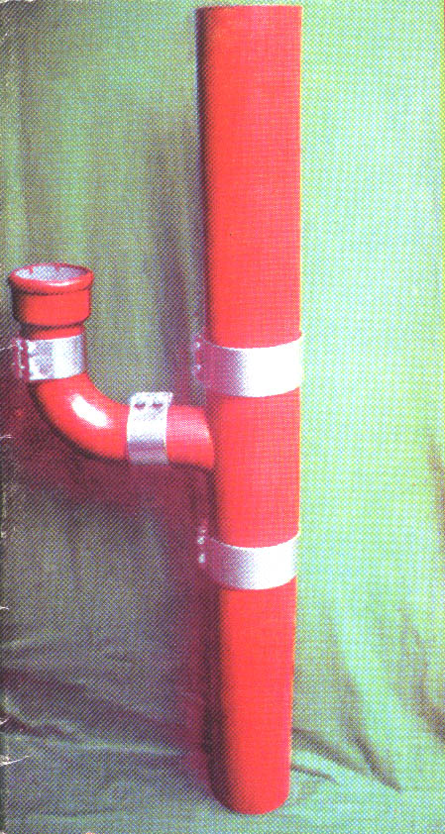
柔性球磨铸铁管具有薄壁、耐腐蚀、减振好、施工快捷、方便的优点，适用于剧场等大型建筑，是传统承插式铸铁管的替代产品。
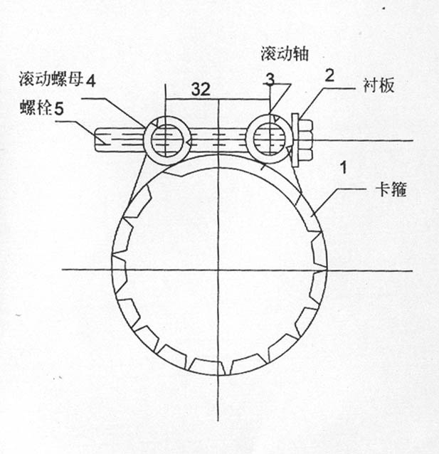
柔性球磨铸铁管的连接方式 如下图：
2、矿物质绝缘电缆
铜芯铜护套氧化镁绝缘防火电缆也称矿物绝缘电缆(简称MI电缆),是将高导电率的铜导线嵌置在内有紧密压实的氧化镁绝缘材料的无缝铜管中而制成的电缆。其结构如下图所示：
铜芯铜护套氧化镁绝缘防火电缆结构图
1导电线芯；2绝缘材料(氧化镁)；3铜护套；4 PVC外护套(特殊场合)
这种电缆区别于其他电缆的典型标志是它的防火、防爆、耐高温的特性，广泛地应用在历史性建筑、银行、剧院等需要确保人身和财产安全的场所。
3、新型保温材料
为保证本工程的保温效果和质量，采用阻燃聚乙烯泡沫塑料做为保温材料。
相对于传统的岩棉、玻璃丝棉等保温材料，阻燃聚乙烯泡沫塑料具有薄、保温效果好、清洁、无污染、对人体夫害、寿命长、施工快捷的优点，有利于保证工期和质量。
二、新工艺、新设备
1、放热性焊接
在大型建筑中需要更小的接地电阻，往往在1Ω以下，所以接地系统所使用材料载流量大，并且要求耐腐蚀性好。铜有高导电率，但如果铜与铜之间的连接不够可靠的话，仍有很大可能产生跨步电压等不安全因素。目前，传统的连接方式，如压接、绕接、铜焊已经很难满足质量上的要求以及使用上的要求，压接和绕接电气连接可靠性稍差；而铜焊的工序烦琐、焊接时间长、技术要求高以及难以焊透焊牢的缺点使它难以胜任多股铜线的焊接及铜与其他金属或合金的焊接，且质量难以保证。
放热性焊接，不需要外部加热，可实现铜与铜之间可靠的电气连接。放热性焊接是利用单质铝和氧化铜进行置换反应，产生单质铜和氧化铝（焊渣），且为放热反应。温度可达2200 °C，这足可以把铜熔化。由于铜密度较大，熔化的铜自然沉积于模具位于下部的焊接模膛内，焊渣密度较小且蓬松而浮于模膛上部，从而可实现铜与铜之间的连接。
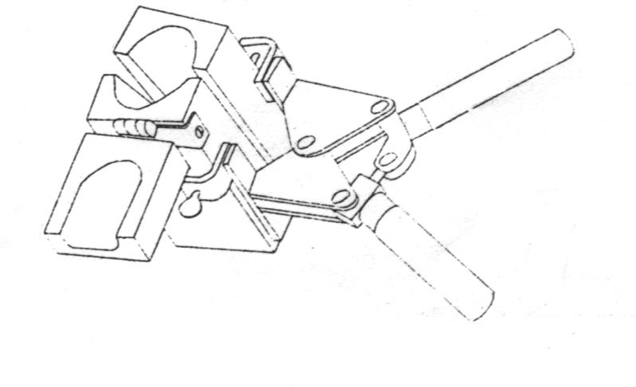
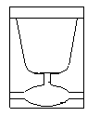
放热性焊接需专用模具和夹具进行，模具和夹具如下图所示：
2、风管加工工艺设备
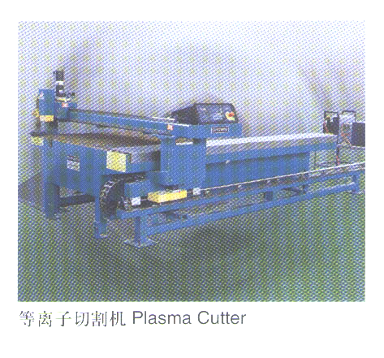
为保证本工程的风管加工、组装连接的精度以及施工的质量和效率，采用等离子切割机进行板材切割。

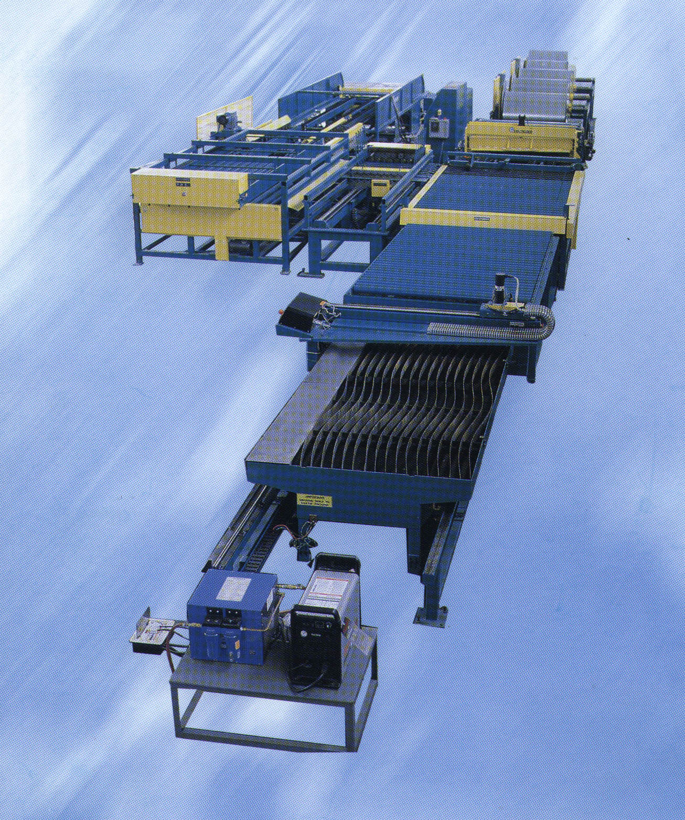
采用组合法兰风管流水线进行风管的加工，如右图

通过以上先进的设备保证本工程的工期和进度。

3、沟槽式管道
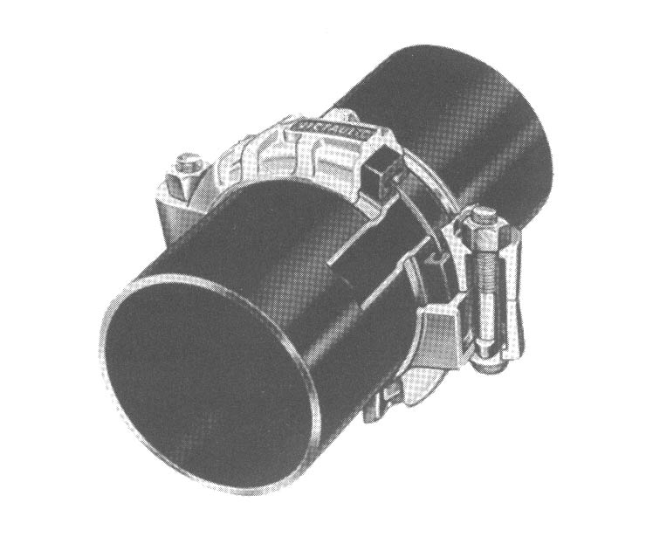
是目前较为经济可靠、有效的管道系统，利用开槽工具滚动切割方法迅速方便地进行现场切槽加工。
现场组装方便、快捷，提高工效，缩短工期。
沟槽式管道进行柔性连接，可以减少振动，降低噪声，非常适合剧场等对噪声要求较高的场所。
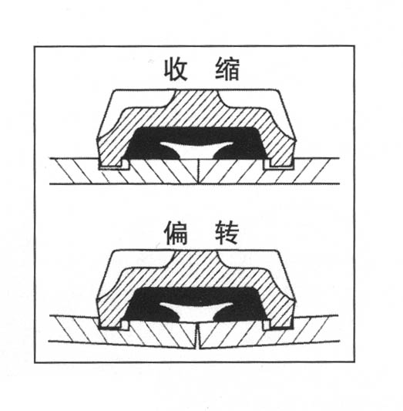
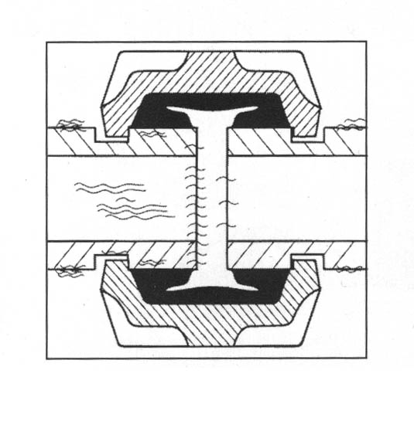
同时，沟槽式管道还可以允许小角度的偏转，适用于非小弧度管道体系。
沟槽式管道安装如右图所示：
沟槽式管道连接方法如右图所示：
三、新技术
1、地板幅射采暖技术
低温地板辐射采暖，是一种供热管道铺设在地面层下面的先进的采暖形式，它是通过辐射热交换来达到取暖的目的。辐射换热的机理与导热和对流换热不同，它不依靠物体的直接接触进行热量传递，而是物体本身发出辐射线向周围空间辐射能量。而导热和对流都必须由冷热物体直接接触或通过中间介质的接触才能进行热量传递。具有耐腐蚀、耐压、高效节能、清洁、免维护等优点。
低温地板辐射采暖供热管通常采用XLPE管或PP-C管。
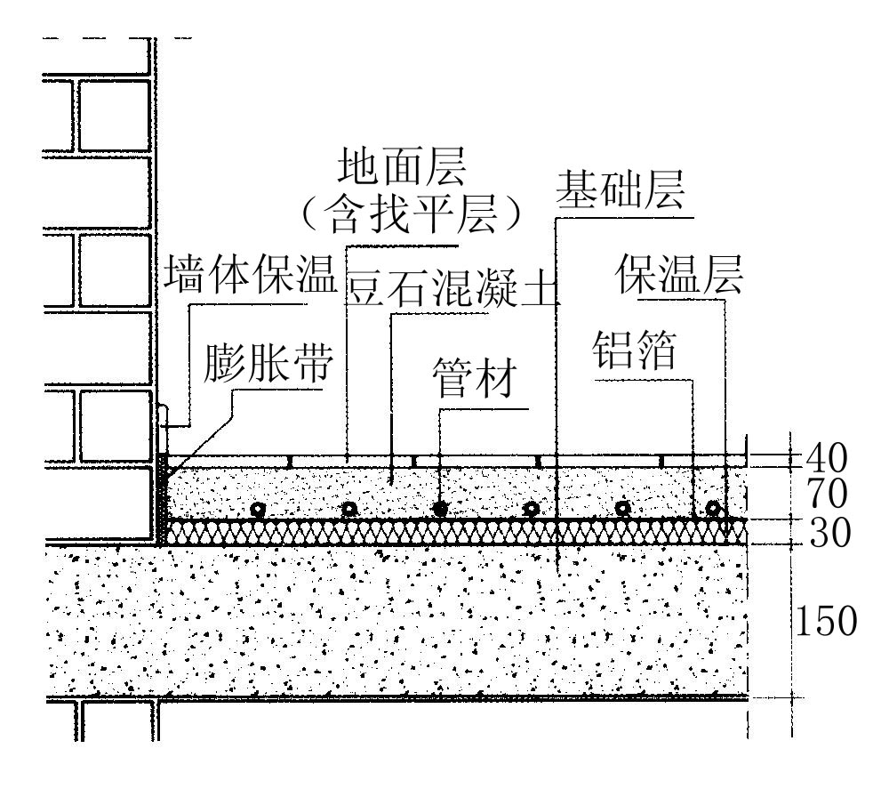
低温地板辐射采暖供热管的敷设如下图：
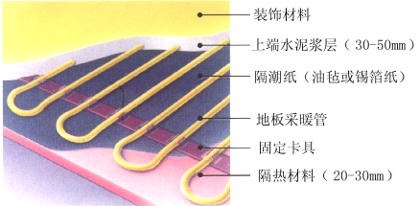

2、总线式照明控制与调光系统
本工程具有大空间，多公共区域的特点，因此照明的控制是重要的控制内容，由于灯具数量多、容量大，常规的开关显然不能满足要求，也不利于美观，因此采用总线式照明控制与调光系统，便于进行方便、快捷的控制，且利于与可编程控制和与楼宇控制系统直接联网，达到集中管理控制和节能的目的。

待图纸明确后，进一步确定所采用的工艺和技术。
四、环保
1、绿色电缆
为符合环保的要求，本工程拟采用低烟无卤电缆。
低烟无卤电缆是为了满足环保要求而出现的一种新型电缆,俗称“绿色电缆”，即电力电缆所用的绝缘材料均采用低烟无卤材料制成,在着火燃烧时不产生烟或产生很少的烟,火灾情况下不会形成烟场,且不会对大气产生危害和污染,因此低烟无卤电缆是一种绿色电缆。
2、绿色照明（高效节能）
选用高效节能的照明灯具，节省能源，减少污染。
3、绿色制冷剂
制冷剂采用对大气无害的HFC134a及HCFC123做为制冷剂，避免对臭氧层产生破坏和影响。
4、防电磁幅射
选用低电磁幅射的设备和器具，避免电磁污染。

第六节 管理与技术协调
本工程为总承包工程，保证工期与质量的关键即是现场各专业的施工协调和管理。
一、管理与协调重点
1、技术管理与协调
根据各专业的图纸和技术标准，在技术解决各专业的施工交叉和矛盾，以综合图、大样图的形式解决实际施工问题。
综合图的绘制也同时解决了工序搭接次序。
2、孔洞预留管理
保证工程质量，减少返工，必须严格控制留洞质量，措施如下：
-  根据图纸绘制出机电留洞图，将总是解决于图纸上。
-  进行留洞时严格检验，通过下表落实责任和结果

国家大剧院工程
结构留洞、套管检查表
日期： 年 月 日
序号 | 楼层 | 部位 | 部位  编号 | 系统 | 洞口/套管 | 尺寸 | 标高 | 水平位置 | 墙厚 | 完成情况 | 备注
注：部位编号为该部位（墙、顶板等）的编号或轴线表示方法
3、作业面管理与协调
严格作业面交接制度，尤其是施工队伍之间的交接。
交接表如下：

国家大剧院工程
工序交接表
楼层 | 部位 | 房间编号 | 房间名称
移交方完成情况： |  | 接收方检查意见：
交接结论：□同意接收 □不同意接收
接收单位：  接收人：  接收日期： |  | 移交单位：  移交人：  移交日期：
备注：

注： 1、交接必须严格按计划进行，不得拖后。
2、封闭的房间交接后，接收方自行换上门锁。
3、接收方应对移交方的成品负责。

二、资源保证
1、劳动力资源保证
操作工人的素质是工程工期和工程质量的重要保证，要优质高效地完成本工程，必须充分调动投标人的劳动力资源，具体措施如下：
-  选择与投标人有良好施工技术和施工作风的操作工人。
-  操作工人必须符合北京市劳动局的有关规定，持证上岗
-  操作工人必须经过投标人现场经理部的考试，考试包括理论考试和实际操作考试，利用投标人在本市的工程资源进行保证
-  所有考试合格的操作工人必须经过工程培训后方可上岗操作。
2、加工资源保证
投标人在本市有大量的加工基地和车间，保证本工程大量的加工件顺利完成，如采用等离子设备、风管加工生产线等。
3、机电深化设计能力
投标人有专业资质的机电设计公司和专业设计师，保证本工程深化设计和施工图设计的顺利进行。
4、进口设备材料采购及储运资源保证
工程物资的进口清关、储运是工程顺利进展的保证，投标人自身具备进出口经营权，并具有专业人员。在本地具有大型储运仓库和设备。有充足的材料、设备周转和接卸货能力。
可为业主自购物资提供进口清关和储运。
5、信息资源保证
投标人建有大规模的计算机网络和大型建筑信息数据库系统，可为本工程进行信息资源上的坚强支持，支持内容有：
工程物资信息
施工机具信息
施工技术信息
等等
三、服务与策划
1、现场策划
为业主提供现场服务和策划，协助业主进行设备材料选型、设计配合、建议、市政手续办理等方面的服务和策划。
2、培训
为使业主人员更好地管理大楼的正常运行，组织分包商和供应商对业主将来的物业管理人员进行培训，培训包括现场培训和原厂培训。
培训将于调试开始后即插入进行。
培训计划见专项培训计划。
3、操作与维修手册
为保证业主方便作用和物业正常管理的需要，投标人将进行操作与维修手册的编制，使操作与维修手册更加全面和实用，并分系统、分专业进行编制。
操作与维修手册的编制安排：
-  操作与维修手册应进场开始就列出大刚和编制计划。
-  施工过程中收集资料。
-  自调试阶段开始进行初稿的编写。
-  调试完成后，进行修改、完善并定稿。
-  竣工前交付业主。

附：操作与维修手册的主要内容有：
操作与维修手册应从业主（使用者）的角度出发，对业主关心的内容进行编制和描述。
操作与维修手册应分系统分册进行编制，主要有结构、装修、机电、总图等几部分组成，由于结构关系到建筑物安全和稳固，装修关系到建筑物的美观和效果，而这些都是必须保证的，且操作与维修的频率也不太高，因此可以一册进行包含。
机电部分关系到建筑物的使用功能，而且操作与维修的频率极高，而且往往需要专职物业管理人员进行管理，所以要求操作与维修手册必须全面和实用，需分系统进行编制。
本工程计划编制如下操作与维修手册：
建筑与结构操作与维修手册
电气工程操作与维修手册
给排水工程操作与维修手册
通风空调采暖系统操作与维修手册
消防系统操作与维修手册
煤气系统操作与维修手册
智能化系统操作与维修手册（弱电系统）
楼宇自动系统操作与维修手册
火灾自动报警与联动控制系统操作与维修手册
结构化综合布线系统操作与维修手册
有线电视系统操作与维修手册
背景音乐广播系统操作与维修手册
保安监控与防盗系统操作与维修手册
车库管理系统操作与维修手册
系统集成操作与维修手册
电梯工程操作与维修手册
舞台设备控制与管理维修手册
等等
具体内容：
下面对每一部分进行具体说明：
- 1. 建筑与结构操作与维修手册
  - (1)建筑结构、装修总说明
总平面图、立面图
整个建筑物的描述
分区、分层功能描述
  - (2)结构说明
结构说明
柱分部图、承重墙分图、剪力墙分布图
便于用户以后增加墙壁安装重物时进行位置选择；同时应说明出线口垂直方向有线管，不能进行固定等等。
  - (3)装修说明
装修说明描述
墙、地、顶做法表，分层、分部位、分房间进行说明
装修材料指南，说明材料品牌、厂商、联系人、联系方法，材料使用寿命等
  - (4)防水说明
防水部位（屋面、卫生间、机房等）
防水材料表，说明材料品牌、厂商、联系人、联系方法，材料使用寿命、维修与保养方法等
  - (5)通道说明
通道布置图、楼梯布置图
  - (6)门窗（幕墙）
门窗布置图、门窗表、门窗的开启方法和维修保养方法
玻璃幕墙的使用、维修与保养方法
卷帘门、其他门窗、平台的使用、维修和保养方法
  - (7)消防
消防通道布置图
防火分区图、防火门、防火卷帘布置图
  - (8)室外
室外道路、广场布置图、室外小品、构筑物布置图、出入口布置图
室外绿化材料及维修与保养方法
  - (9)部分材料说明
材料表中需要进行重点说明的材料，如吊顶、特殊地面、特殊墙面等
  - (10) 附录
重要的材料设备产品资料，备查。

- 2. 机电部分的操作与维修手册
各专业和系统均应包含以下内容：
  - (1)系统说明
  - (2)操作程序
  - (3)紧急操作程序
  - (4)系统初始状态
  - (5)调试报告
  - (6)主要监测仪表的说明
  - (7)注意事项
  - (8)维修与保养
  - (9)设备材料清单，应注明供应商名称、品牌、联系人、联系方法、单项保修期等。
  - (10) 安装商名录
  - (11) 附录：重要设备材料的厂商产品资料，备查。
例：电气工程操作与维修手册
- (1) 系统说明
分系统说明，可分为总说明、变配电、防雷与接地、动力配电、照明等
位置分布
- (2) 操作程序
根据系统开启与停止，进行说明，包含主要开关元件的使用方法。
- (3) 紧急操作程序
出现火灾、暴雨、地震下的情况处理。
- (4) 系统初始状态
正常情况下，系统的状态。
- (5) 调试报告
- (6) 主要监测仪表的说明
主要表的使用方法。
- (7) 注意事项
- (8) 维修与保养
- (9) 设备材料清单，应注明供应商名称、品牌、联系人、联系方法、单项保修期等。
- (10)安装商名录
- (11)附录
重要设备材料的厂商产品资料，备查。

